Primera costarricense en vacunarse contra COVID-19 ya recibió tercera dosis

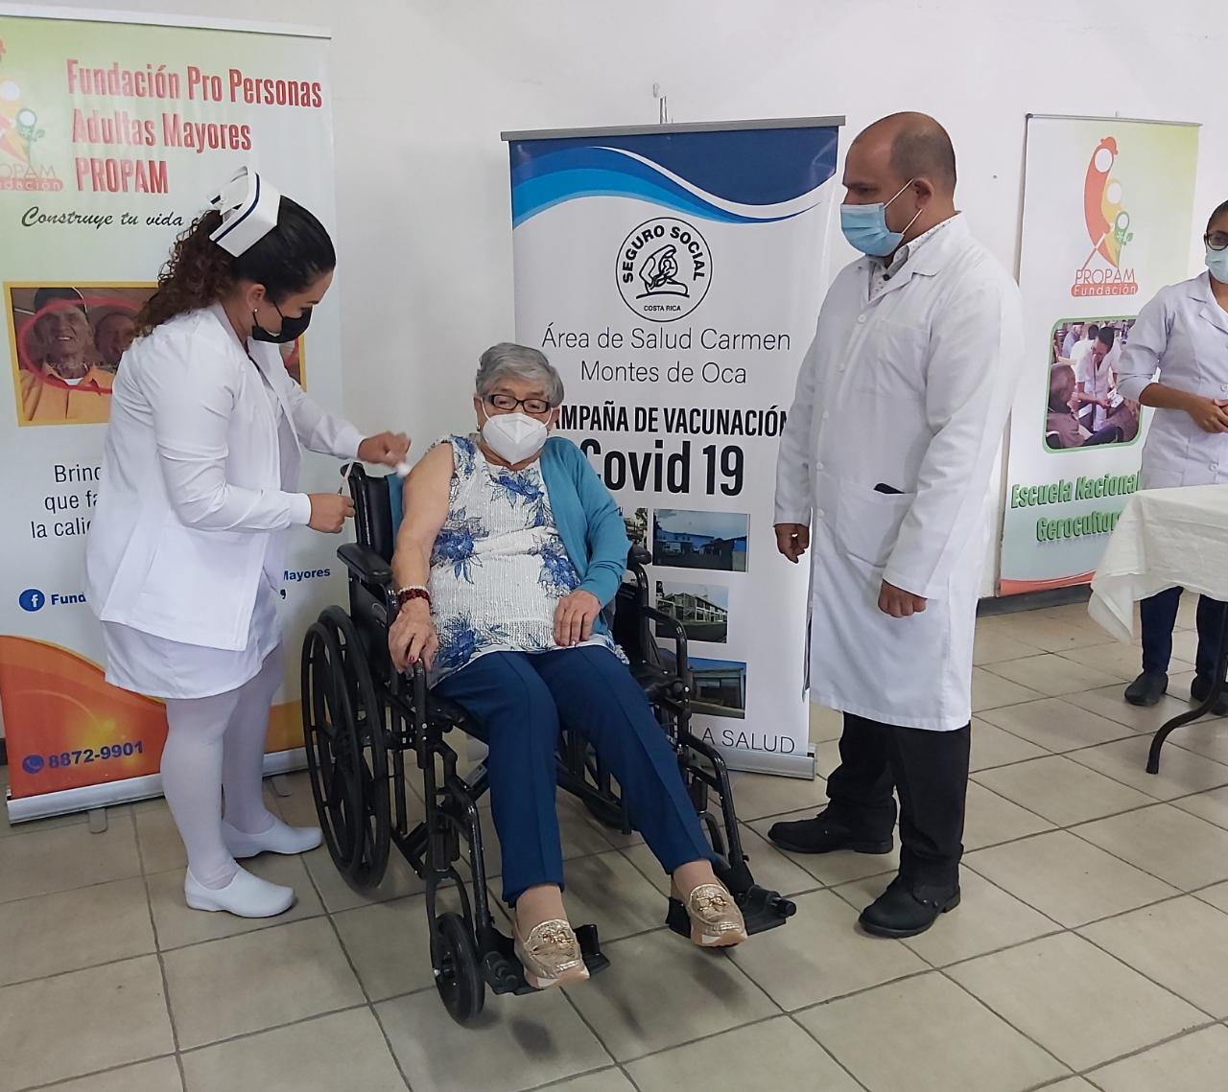
- A las 09:40 am en el centro de larga estancia de adultos mayores PROPAM doña Elizabeth Castillo fue vacunada.

- A partir de mañana toda persona adulta mayor con 6 meses o más de haberse aplicado su segunda dosis puede acudir aplicarse su tercera dosis.

- CCSS tiene vacunas disponibles para iniciar la aplicación de terceras dosis y dicha cantidad se fortalecerá con los arribos de vacunas de las siguientes semanas.

- Ministro de Salud anunció que vacunación pediátrica contra el COVID-19 iniciaría en el primer trimestre 2022, según disponibilidad y arribo de vacunas pediátricas.

San José, 13 de diciembre de 2021. El 24 de diciembre del 2020 a las 10:30 a.m. doña Elizabeth Castillo Cervantes, recibió en navidad su primera dosis contra el SARS-CoV-2. Menos de un año después la misma doña Elizabeth, a sus 92 años, recibió hoy su tercera dosis que refuerza su esquema completo de vacunación y abre la inoculación para personas mayores de 65 años en todo el país.

“El camino que hemos recorrido durante la pandemia tomó otro rumbo a partir de la vacunación. Aunque la pandemia sigue, hoy nos encontramos en un mejor lugar, porque pasamos de la incertidumbre a la esperanza y de la esperanza a la acción, hoy lo que protege y lo que mantiene los indicadores de contagio, hospitalización y muerte tan bajos es la vacunación. Instamos a todas las personas adultas mayores con más de 6 meses de haber completado su esquema a acudir a los centros de vacunación”, afirmó el presidente de la República, Carlos Alvarado.

Al igual que doña Elizabeth, se realizó la vacunación del resto de residentes del Centro de larga estancia PROPAM ubicado en San Ramón de Tres Ríos. En el sitio estuvieron con el mandatario Alvarado, el ministro de Salud, Daniel Salas; el presidente de la Comisión Nacional de Prevención de Riesgos y Atención de Emergencias (CNE), Alexander Solís; el viceministro de Salud, Pedro González; y el gerente médico de la Caja Costarricense de Seguro Social (CCSS), Randall Álvarez.

El ministro de Salud reiteró el llamado a continuar reforzando los protocolos de higiene en medio de las festividades y la flexibilización de las medidas sanitarias, particularmente a la luz de la variante del virus SARS-CoV-2 ómicron. “La pandemia ha sido un trance muy largo, debemos tener presente que los fenómenos pandémicos continúan evolucionando, pero las autoridades continuamos reuniendo y estudiando la información necesaria para conocer más de esta variante, de la que de momento sabemos que es más transmisible y que las vacunas son efectivas contra ella”, comentó.

Tal como sucedió hace casi un año, con este acto de apertura inicia un proceso de vacunación que continúa simultáneamente al de primeras y segundas dosis en personas mayores de 12 años que aún no han iniciado o completado el esquema de vacunación.

“Hacemos un llamado extensivo para que las personas adultas mayores, a partir de mañana, se presenten en cualquier centro de vacunación de la CCSS para recibir su tercera dosis. Este proceso forma parte de las estrategias que la institución mantiene para evitar el colapso hospitalario y la propagación del virus”, indicó el gerente médico de la CCSS, Randall Álvarez.

Para llevar a cabo este proceso de aplicación de terceras dosis, se encuentra muy avanzada la obtención de 500.000 vacunas con el Gobierno de España, las cuales se espera recibir entre finales de diciembre o inicios de enero. Estas se sumarían a las dosis pendientes por entregar este año por parte de la empresa Pfizer/BioNTech (336.830).

“El país ha recibido más de 7,9 millones de dosis, de ellas se ha aplicado un 90,78% por parte de la CCSS. El país está listo para recibir lo pactado en los contratos para el año 2022, contamos también con planes de contingencia según la necesidad de la vacunación en los diferentes escenarios epidemiológicos”, mencionó el presidente de la CNE, Alexander Solís.

Al 6 de diciembre la CCSS reporta que 39.060 personas ya cuentan con su tercera dosis, que corresponden a personal de la primera línea de respuesta, y que forman parte del acumulado de aplicación que suma 7.222.020 dosis aplicadas entre primeras, segundas y terceras dosis.

Vacunación pediátrica. El ministro de Salud, Daniel Salas, anunció que se espera que la vacunación pediátrica de 5 a menos de 12 años comience en el primer trimestre del 2022. Este proceso iniciaría una vez que el país comience a recibir –paulatinamente- las dosis de la casa farmacéutica Pfizer/BioNTech, con la que se acordó la adquisición de 3.500.000 dosis más para el año 2022.

Salas mencionó que la estrategia de aplicación de las vacunas pediátricas continúa en análisis, pero se echará mano como parte de esta a los centros educativos en un proceso que abarque a los menores en el rango de edad vacunables.

Este proceso se realizaría con un consentimiento del encargado, pero siempre respetando el interés superior del niño lo cual conlleva la obligatoriedad de la vacuna, como se realiza de forma tradicional en otras vacunas como la varicela, polio, sarampión-rubéola, entre otras.

